深度無自費行程、最強的包裝、最炫的組合、歡樂無限
＊＊＊＊＊班機直飛萬象之都香港 暢遊魅力繽紛香港 必玩!必看!必逛!通通有!＊＊＊＊＊
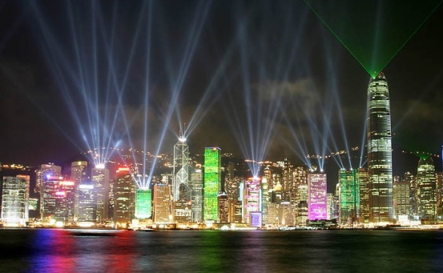
香港～不論是享受假期，還是文化探索，都能滿足您的需求。
香港為首屈一指「亞洲國際都會」活力澎湃、精采無限，
期待您親身體驗。
東西薈萃的獨特文化、風貌多樣景致旅遊城市。
必看 百萬美景：太平山、維多利亞港
必逛 世界名牌旗艦店集中地、潮流薈萃：1881 Heritage、海港城
必遊 香港聞名：星光大道 、有求必應黃大仙
必玩 獨特叮叮車愜意遊市區
必吃 乘船至南ㄚ島～海鮮風味
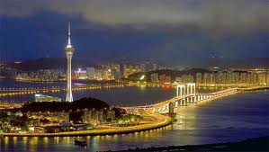
澳門～東方拉斯維加斯之稱的澳門，集東西文化於一體，
獨特的人文薈萃，與濃厚的殖民地色彩，
處處可見四百年來東西人文、藝術的洗禮，
大街小巷俯拾皆為令人驚嘆的遺跡
必遊 世界文化遺產：葡萄酒博物館、賽車博物館、
大三巴牌坊、郵政總局、議事亭廣場、民政總署樓、
仁慈堂、玫瑰堂、聖安多尼教堂、盧家大屋
必玩 星光大道巡禮：銀河娛樂場-鑽石水舞秀、新濠天地娛樂場–美人魚水幕秀、
威尼斯人娛樂場 天幕廣場
必吃 澳門風味～葡萄牙風味餐

珠海～購物新天堂，珠海位於珠江口西南方，面臨南海，東與香港水域相聯，南聯澳門，
陸地相接，是港澳兩地進入內地的重要口岸，拱北關步行均可進入珠海
必玩 圓明新園主題樂園
必看 梅溪牌坊主題景區+川劇變臉秀
必吃 正宗譚魚頭風味餐

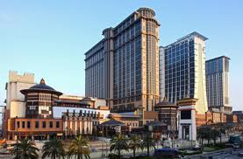
甫進入路氹金光大道“金沙城”的開始，
您便會展開一個奇妙的旅程，
盡情地感受旅遊的新體驗，
奢華頂級的住宿、國際級的娛樂項目、
豪華免稅購物、亞洲頂級的會議場地、
精彩刺激的博彩遊戲和國際美食。
金沙城廣場以自然採光為設計重點，潺潺流水瀑布景緻、
翠綠植物及峭壁雕飾，營造出優閒渡假環境，
為世界各地旅客帶來精彩匯聚、奇遇豐盛的旅程。

- 台北 / 香港 有求必應黃大仙、叮叮車遊市區、1881 Heritage、海港城、太平山美景
車遊 青馬大橋、維多利亞港灣、香港會議展覽中心、南ㄚ島海鮮餐+維多利亞港夜景、
星光大道－澳門
【有求必應  黃大仙】 | 建築設計極富傳統特色，別具寧靜平和的氣息，相傳祠內供奉的黃大仙「有求必應」，香火日漸鼎盛。
【叮叮車】 | 叮叮車最大樂趣是全方位欣賞香港風貌；從庶民的市場攤販到摩登的大型購物商場，上下車，大小聲，買東西、吃東西。充分顯現出道地香港生活！
【1881Heritage】 | 原香港水警總部，獨特的維多利亞式設計令其充滿殖民地色彩，經過重新修復，被塑造成為香港全新概念文化旅遊及購物休閒的新地標，彙聚國際級購物商場、飲食娛樂及酒店於一身。1881不但有大型廣場，還有百年古樹，夜晚燈光璀璨，凸顯1881的非凡氣派，無疑是觀光香港和購物的好去處。
【海港城】 | 海港城購物空間廣達200萬平方公尺，是香港規模最大的購物休閒中心，這裡約有700間商店，當中包含50間餐廳及兩家電影院。整個商場由四個相互連結的購物區所組成：海港城海運大廈、馬可孛羅香港酒店商場、海港城海洋中心、海港城港威商場。
【太平山】 | 是香港的一個山峰，海拔552米，為港島區的最高峰，香港人一般直稱山頂（The Peak）。太平山爐峰峽是一個著名旅遊景點，地標建築凌霄閣即座落於此。
【青馬大橋】 | 是全球最長的行車鐵路雙用懸索吊橋，以及全球第8長的懸索吊橋。大橋主跨長1,377米，連引道全長為2,160米。大橋屬於香港8號幹線青嶼幹線的一部份，跨越馬灣海峽，將青衣島和馬灣連接起來。青馬大橋為香港道路重要的一部份，因為它聯同汲水門大橋，共同擔當著連接大嶼山、赤鱲角香港國際機場與市區的唯一行車通道。
【香港會議  展覽中心】 | 是香港的主要大型會議及展覽場地，位於香港島灣仔北岸，是香港地標之一；每年舉辦7項亞洲最大規模及4項世界最大規模展覽。
【南丫島】 | 是香港第三大島嶼，區議會分區上屬於離島區。南丫島的深灣曾出土新石器至明清時代文物。
【維多利亞港】 | 是位於香港的香港島和九龍半島之間的海港。由於港闊水深，為天然良港，香港亦因而有「東方之珠」、「世界三大天然良港」及「世界三大夜景」之美譽。維多利亞港古稱尖沙咀洋面或中門，早年已被英國人看中有成為東亞地區優良港口的潛力，後來從中國清政府手上奪得香港，便發展其遠東的海上貿易事業，香港的殖民地史隨即展開。事實上，維多利亞港一直影響香港的歷史和文化，亦主導香港的經濟和旅遊業發展，是香港成為國際大城市的關鍵之一。
【星光大道】 | 位於香港九龍尖沙咀東部的尖沙咀海濱花園，沿新世界中心對出的維多利亞港。為表揚香港電影界的傑出人士的特色景點，仿傚好萊塢星光大道，傑出電影工作者的芳名與掌印鑲嵌在特別製作的紀念牌匾上，依年代及次排列在星光大道上，目前星光大道可容納100名香港電影界中傑出人士的紀念牌匾。
早餐：X |  | 午餐：提供餐費HKD30 | 晚餐：南丫島海鮮餐
住宿：澳門金沙城假日酒店或金沙城喜來登酒店或同級
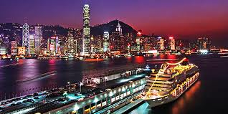
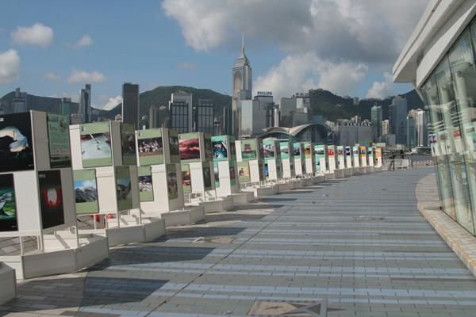
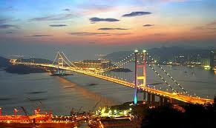
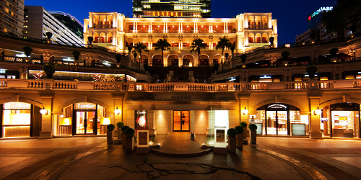

第二天 澳門
娛樂場巡禮：新葡京娛樂場-馬首像.萬里長城圖.御製龍紋寶座.黃金龍船、
永利娛樂場-精彩水舞秀、英皇娛樂場-黃金大道.白龍王許願池、
索菲特娛樂場-麥克傑克森珍品廊、銀河娛樂場-鑽石水舞秀、
新濠天地娛樂場–美人魚水幕秀、威尼斯人娛樂場 天幕廣場
【新葡京娛樂場  馬首像、  萬里長城圖、  御製龍紋寶座、  黃金龍船】 | 座落於澳門半島的中心樞紐地帶，一座極具代表性的建築物，尤其宏偉。酒店內最著名的是何鴻燊花了7千萬購入的圓明園海晏堂禦製十二生肖「水力鐘」噴泉之【馬首銅像】、雕工超級細緻的巨型珊瑚雕刻【萬里長城圖】、清朝康熙年龍椅【御製龍紋寶座】、氣勢磅礡金光閃閃的【黃金龍船】。
【永利娛樂場  精彩水舞秀】 | 觀賞【精彩水舞秀】當音樂奏起，平靜的湖面將會變成舞台般，水柱彩色燈光和火焰化身舞蹈家，為您帶來矚目、精彩的動感表演。逾200個湖水噴咀和發射器，配合800,000加侖的湖水，熱力與光芒綻放著喜悅和活力。水花從湖底升起幻變成高聳的水柱，隨著古典音樂、流行曲及百老匯歌劇的曲調，作多角度的噴射，景象壯麗。
【英皇娛樂場  黃金大道、  白龍王許願池】 | 【黃金大道】以七十八塊總重量七十八公斤瑞士999.9千足純金鋪砌而成，每塊金磚均鑄有獨立編號，突顯酒店的獨一無二、參觀漢白玉氣派祈福池【白龍王許願池】。
【索菲特娛樂場  麥克傑克森珍品廊】 | 參觀【麥克傑克森珍品廊】展出包括其首次表演太空舞時所佩戴的、白色萊茵水晶石手套等多達40件珍品。參觀者一邊哼著MJ經典樂曲，一邊參觀時光隧道，重溫MJ演藝生涯輝煌紀錄！  ※如遇麥克傑森真品廊無法參觀，則以澳門回歸紀念館替代之。
【銀河娛樂場  鑽石水舞秀】 | 欣賞【鑽石水舞秀】，一顆巨型鑽石從水中緩緩升起，寓意「人人行好運」，視覺效果相當震撼！
【新濠天地娛樂場  美人魚水幕秀】 | 澳門賭王何鴻燊之子何猶龍旗下與澳洲博彩業大亨聯手打造的娛樂場，於內觀看新奇、好玩、有趣的【美人魚水幕秀】。
【威尼斯人娛樂場  天幕廣場】 | 佔地十六萬五千平方呎，是一座金光閃閃的巨型建築物，採用了中西合璧的設計概念，是由拉斯維加斯金沙集團所投資興建的，為亞太地區第一間具有拉斯維加斯風格的大型豪華全套式旗艦娛樂場，占地超過 100 萬平方呎、約有350 間高級的商店的大運河購物中心。
早餐：娛樂場餐劵或豬扒包+奶茶 |  | 午餐：葡萄牙風味 | 晚餐：娛樂場餐劵
住宿：澳門金沙城假日酒店或金沙城喜來登酒店或同級

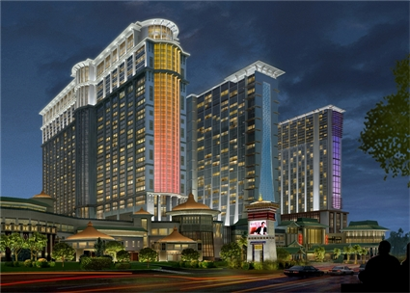
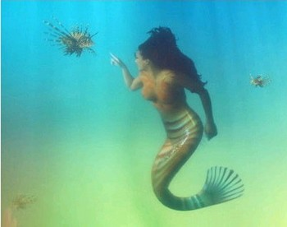
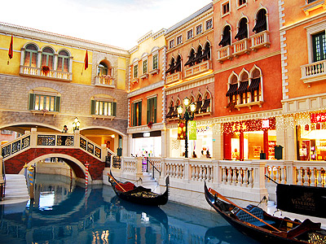
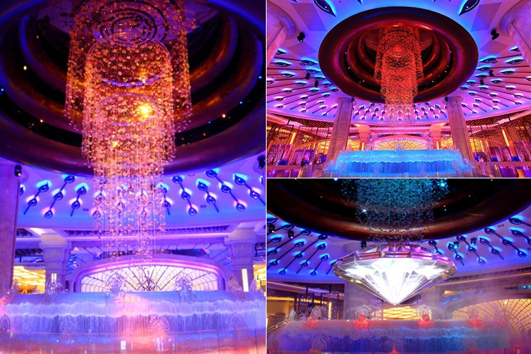
第三天 澳門 享受酒店設施
世界文化遺產巡禮：葡萄酒博物館、賽車博物館、大三巴牌坊、郵政總局、
議事亭廣場、民政總署樓、仁慈堂、玫瑰堂、聖安多尼教堂、盧家大屋－珠海
圓明新園主題樂園、蓮花路步行區
【享受酒店設施】 | 享受酒店內設施，中午離開酒店。
【葡萄酒博物館】 | 是一個富有文化、娛樂和教育特色場所。參觀者在了解釀酒、葡萄種植歷史，瀏覽葡萄種植及葡萄酒釀製的工具和器皿以及欣賞陳列的各種陳年酒和新釀酒的同時，還可品嚐各種美酒。
【賽車博物館】 | 為慶祝澳門格蘭披治大賽四十週年，特別興建了這間以格蘭披治大賽為主題的博物館。其收藏品十分豐富，除了有各式各樣的賽車，還收藏了很多有關格蘭披治大賽車的照片、說明文章、獎項等，各種展品都放置在不同的展區內。
【大三巴牌坊】 | 是天主之母教堂（即聖保祿教堂）正面前壁的遺址。該學院於1594 年成立，1762年結束，是遠東地區第一所西式大學。1835年一場大火燒毀了聖保祿學院及其附屬的教堂，僅剩下教堂的正面前壁、大部分地基以及教堂前的石階，便成為世界聞名的聖保祿教堂遺址，將之稱為大三巴牌坊，中西合璧的石壁在全世界的天主教教堂中是獨一無二的。
【郵政總局】 | 整個廣場已噴泉為中心，地面鋪上波浪狀圖文的馬賽克，四周環繞百年歐風建築群，充滿浪漫的歐式情調。
【議事亭廣場】 | 整個廣場已噴泉為中心，地面鋪上波浪狀圖文的馬賽克，四周環繞百年歐風建築群，充滿浪漫的歐式情調。
【民政總署樓】 | 建於1784年，前身為市政廳，具有明顯的南歐建築藝術特色。二樓的圖書館於1929年啟用，以葡國瑪弗拉修道院的圖書館 (Biblioteca do Convento de Mafra) 為設計藍本，裝潢和傢具陳設具有濃厚的古典氣息，現在專門收藏17至20世紀50年代的外文古籍。
【仁慈堂】 | 於1569年由澳門首任主教賈尼路創立，負責慈善救濟的工作，故名“仁慈堂”。
【玫瑰堂】 | 以巴洛克風格建築而成的玫瑰堂，近年經常充滿悅耳樂聲，古典音樂遍佈整座教堂。
【聖安多尼教堂】 | 約建於1558至1560年間，是澳門三大古老教堂之一。葡人婚禮多在此舉行，華人因此將之稱為“花王堂”。
【盧家大屋】 | 是澳門少數較為完整的中式大宅建築，能夠成為「澳門歷史城區」景點之一，因為體現了澳門民居中西合璧的特點。
【圓明新園  主題樂園】 | 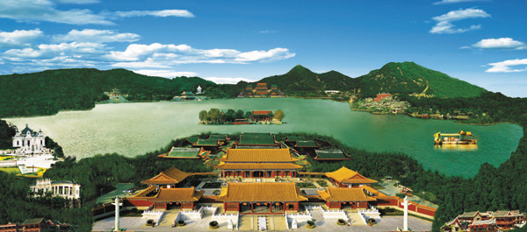  中國最大清朝文化主題景區、被譽為“南中國唯一的皇家園林”的圓明新園，象一顆璀璨的明珠鑲嵌在“浪漫之城”，占地1.39平方公里，東、西、北三面環山，南面平坦開闊，交通便利，風景幽雅，是珠海最大型的旅遊景區。圓明新園1992年10月18日奠基，由清華大學建築學院資深教授設計，以北京圓明園被焚燒前建築為原稿，根據特定的地理環境、在不破壞原有生態環境的前提下，按1：1比例選建圓明園四十景中的十八景。來自全國各地2千多名藝術家、歷史學家、建築師為圓明新園建設付出了辛勤勞動，使其成為中國園林建築史上又一傑作。
【蓮花路步行區】 | 此地有許許多多的名牌皮包、手錶、皮帶、衣服等等，您可在此地作個閃電SHOPPING高手(切記要殺價喔!!)。
早餐：娛樂場餐劵或豬扒包+奶茶 |  | 午餐：景濤軒風味 | 晚餐：譚魚頭風味
住宿：珠海華廈商務酒店或凱迪克酒店或帝濠酒店或同級
第四天 珠海 梅溪牌坊+川劇變臉秀、白蓮洞、漁女－香港／台北
【梅溪牌坊  主題景區  +川劇變臉秀】 | 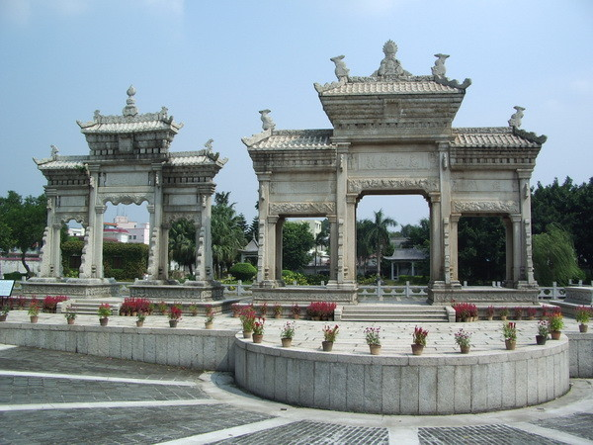  由三座精緻典雅的石牌坊組，是光緒皇帝為表彰清朝首任駐美香山總領事陳芳及其家人造福桑梓而賜建的。行程中安排觀賞【川劇變臉秀】，源於古時西蜀，憑著神秘絕技而馳名於世，除了精采的四大絕技表演之外，還會安排各種不同的表演項目，如二胡獨奏、古琴獨奏、琵琶獨奏及各式雜技等。
【白蓮洞】 | 又稱鯉魚嘴，“古有僧人隱跡于此，遍種白蓮”，故而得名。園內有供奉可求財求子順利、幸福平安、學業進步、的觀音大士像及可求身體健康的華陀神醫，許多國內遊客、外國人紛紛前往，聞名於外。
【漁女】 | 為珠海地標，矗立著一尊巨型石雕—珠海漁女，她領戴項珠，身掮魚網，褲腳輕挽，雙手高高擎舉一顆晶瑩璀璨的珍珠，帶著喜悅而又含羞的神情，向世界昭示著光明，向人類奉獻珍寶，這座石雕，身高8.7米，重量10噸，用花崗岩石分70件組合而成，是中國著名雕塑家潘鶴的傑作。而今，這座雕像已成為珠海市象徵，漁女優美的傳說為仙女下凡，愛上漁民海鵬，成親時，他們倆把巨大的珍珠獻給九州環長老為這人神之間的深情厚愛所感動，美麗的傳說，寄託了多少珠海人民深沈的感情和美好願望。
早餐：酒店內使用 |  | 午餐：名家私房菜 | 晚餐：X
住宿：溫暖的家
備註：
- 專案行程必須全程跟團，不能脫隊及延回！
- 一切行程以當地旅行社安排為主，有可能會前後順序調換，保證不會影響行程內容，敬請諒解！
- 澳門所有娛樂場（賭場部分），禁止21歲以下旅客進入。
- 如遇政府會議或是大型展覽則以同等級酒店替代。

